Nome 2° ano
Avaliação de História – 2° ano.
Temas: Revolução Industrial, Formação dos EUA e Revolução Francesa.
Competências e habilidades: Utilização dos meios de comunicação e informação, uso das ferramentas do ensino da História para; relacionar, comparar, analisar os contextos históricos e suas variantes no seu espaço-tempo, compreender fenômenos que reforçam e ou mudam os rumos da História, domínio dos conteúdos trabalhados, da língua culta conhecimento de diferentes culturas e sociedades e relacionar passado/ presente.
OBS: Entregar uma cópia e executar dentro do prazo determinado no sistema. Entrega em atraso, perde ponto.
Questões:
1- (Aman-2015) O acúmulo de capitais, a modernização da agricultura, a disponibilidade de mão de obra e de recursos naturais e a força do puritanismo ajudam a explicar o pioneirismo da __________ na Revolução Industrial.
^{BOULOS Jr, p.421}
Das opções abaixo listadas, o país que melhor preenche o espaço acima é:
a) Alemanha
b) Holanda
c) Itália
d) Inglaterra
e) Espanha

2- (Fuvest) Sobre a inovação tecnológica no sistema fabril na Inglaterra do século XVIII, é correto afirmar que ela:
a) foi adotada não somente para promover maior eficácia da produção, como também para realizar a dominação capitalista, à medida que as máquinas submeteram os trabalhadores a formas autoritárias de disciplina e a uma determinada hierarquia.
b) ocorreu graças ao investimento em pesquisa tecnológica de ponta, feito pelos industriais que participaram da Revolução Industrial.
c) nasceu do apoio dado pelo Estado à pesquisa nas universidades.
d) deu-se dentro das fábricas, cujos proprietários estimulavam os operários a desenvolver novas tecnologias.
e) foi única e exclusivamente o produto da genialidade de algumas gerações de inventores, tendo sido adotada pelos industriais que estavam interessados em aumentar a produção e, por conseguinte, os lucros.

3- "Movimento de trabalhadores que se uniram e revoltaram-se contra as máquinas no princípio da Revolução Industrial. Sua ação consistia em invadir uma indústria têxtil e promover a destruição das máquinas que produziam as mercadorias".
Adaptado www.historiadomundo.com.br. Consulta 16.06.2020
O trecho acima descreve o movimento:
a) socialista
b) comunista
c) anarquista
d) ludista
e) humanista

4- "Como terror entende-se (...) um tipo de regime particular, ou melhor, o instrumento de emergência a que um Governo recorre para manter-se no poder."
(N. Bobbio, Dicionário de Política, editora UNB)
Assinale a alternativa que expressa as características do Período do Terror da França:
a) Qualquer pessoa suspeita de contrarrevolucionária poderia ser presa e até mesmo guilhotinada.
b) Apesar da atmosfera de medo decretada por Robespierre, as garantias constitucionais de julgamento foram mantidas.
c) A situação caótica entre os jacobinos e os girondinos fizeram que estes últimos decretassem o estado de Terror.
d) Os anos do terror não foram tão rigorosos: apenas a propaganda dos contrarrevolucionários que espalhou esta fama injustificada.
e) Fracassados em combate.

5- Napoleão Bonaparte fez guerras em toda Europa com o objetivo de espalhar os ideais da Revolução Francesa. No entanto, em 1804, mandou tropas ao Haiti para recuperar o controle da colônia caribenha. Esta decisão reflete o impasse entre:

a) Poder e liberdade de expressão.
b) Os ideais iluministas e o colonialismo.
c) A burguesia e o exército francês.
d) Os "sans-culottes" e a elite francesa
e) Os americanos e os haitianos

6- O processo de independência das colônias espanholas na América Latina está ligado à Revolução Francesa e ao Iluminismo. Assinale a resposta que confirma esta sentença.

a) Os “criollos” e “chapetones” se unem para dar independência aos vice-reinados hispano-americanos, apoiados pela França, que desejava ser a nova potência colonial americana.
b) As elites coloniais reconhecem a José Bonaparte, irmão de Napoleão, como novo rei, na esperança de que ele melhore as relações colônia-metrópole.
c) Diante da invasão das tropas napoleônicas à Espanha, parte da elite “criolla” se declara fiel ao rei Fernando VII, mas muda de ideia quando ele retorna e abole a Constituição de 1812.
d) As ideias iluministas tiveram pouca influência no processo de emancipação hispano-americano ficando restrito a uma elite letrada que não encontrou espaço entre aqueles que lutaram pela independência.
e) N.D.A.

7- Observe atentamente a gravura abaixo e assinale a alternativa correta:
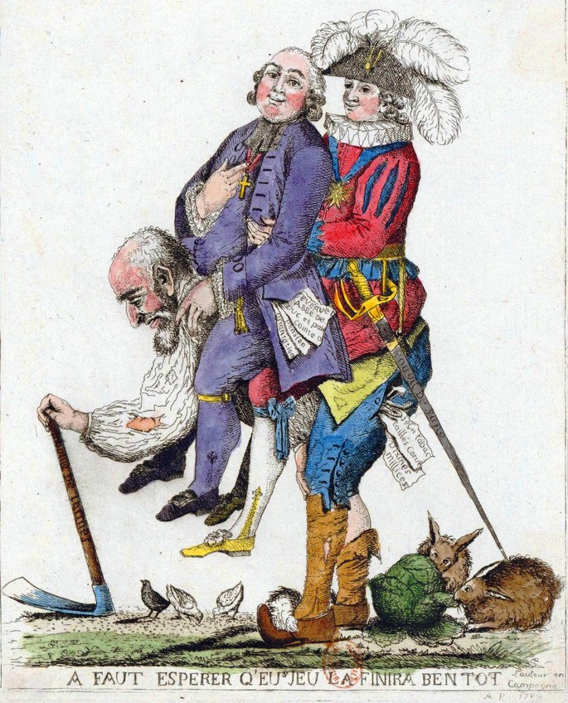
a) O desenho desaprova o modo de vestir dos servos que era ridicularizado pelo clero e a nobreza.
b) A imagem retrata a sociedade francesa do Antigo Regime - clero, nobreza e servos - quando somente estes últimos pagavam impostos.
c) Percebe-se a crítica à injustiça social que vigorava na sociedade francesa, pois o somente os nobres eram taxados.
d) Trata-se de um símbolo da diversidade social que havia na França.
e) N.D.A.

8- A expansão empreendida pelos EUA rumo ao oeste do continente foi fundamentada em uma ideia de que os povos de origem anglo-saxônica supostamente seriam predestinados por Deus para ocupar o território americano. Qual o nome dado a esta ideia?

- Doutrina Monroe.
- Destino Manifesto.
- América para os Americanos.
- Aliança para o Progresso.
- Liberalismo econômico.

9- (Fuvest-SP) O puritanismo era uma teoria quase tanto quanto uma doutrina religiosa. Por isso, mal tinham desembarcado naquela costa inóspita (...) o primeiro cuidado dos imigrantes (puritanos) foi o de organizar em sociedade.
Essa passagem de A Democracia na América, de A. de Tocqueville, diz respeito à tentativa:
- malograda dos puritanos franceses de fundarem no Brasil uma nova sociedade, a chamada França Antártida.
- malograda dos puritanos franceses de fundarem uma nova sociedade no Canadá.
- bem-sucedida dos puritanos ingleses de fundarem uma nova sociedade no sul dos Estados Unidos.
- bem-sucedida dos puritanos ingleses de fundarem uma nova sociedade no norte dos Estado Unidos, na chamada Nova Inglaterra.
- bem-sucedida dos puritanos ingleses, responsáveis pela criação de todas as colônias inglesas na América.

10- Quando o intelectual e político francês Alexis de Tocqueville esteve nos Estados Unidos percebeu que a organização política daquele país tinha uma relação muito íntima com fatores culturais como o de se encarar o trabalho como virtude. Esses traços culturais vistos por Tocqueville, em grande parte, derivam:

a) da cultura ibérica, em especial da hispânica.
b) das culturas pré-colombianas, em especial das tribos apaches.
c) da colonização francesa, que antecedeu a inglesa.
d) dos judeus, que migraram em massa para os EUA no século XVI.
e) da religião puritana (calvinismo inglês).

